
Wojewódzki Inspektorat Ochrony Roślin i Nasiennictwa
w Opolu Oddział w Nysie

tel. 77 433 22 90 e-mail: o-nysa@piorin.gov.pl

KOMUNIKAT O ZAGROŻENIU UPRAW ROŚLIN

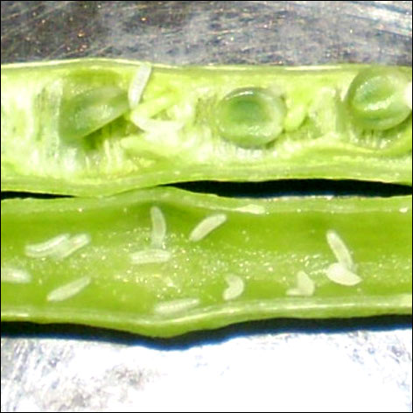
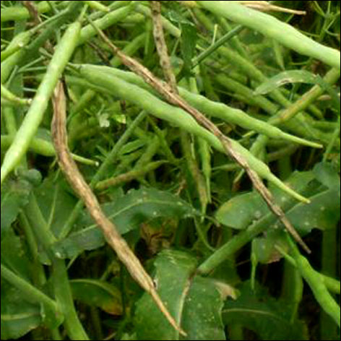
Województwo: Opolskie
Powiat: Nysa
Agrofag: Pryszczarek kapustnik

Roślina: Rzepak ozimy
Data publikacji komunikatu: 30.04.2019 r.
Plantacjom rzepaku zagraża pryszczarek kapustnik

Decyzję o sposobie i terminie zwalczania pryszczarka kapustnika na rzepaku ozimym należy podjąć po przeprowadzeniu obserwacji.

Wylot owadów dorosłych (muchówek) następuje najczęściej w początkach kwitnienia rzepaku. Pryszczarek kapustnik ma znaczenie gospodarcze w powiązaniu z chowaczem podobnikiem, który ułatwia mu składanie jaj w łuszczynach. Łuszczyny rzepaku opanowane przez pryszczarka kapustnika przedwcześnie żółkną, nabrzmiewają, kurczą się i przedwcześnie pękają. Skutkiem tego jest osypywanie się nasion.

Zabiegi zwalczające wykonuje się w przypadku przekroczenia progu ekonomicznej szkodliwości to jest stwierdzenia:
- średnio 5 uszkodzonych łuszczyn na 1 roślinie
- 1 pryszczarka kapustnika na 1 roślinie - przy słabym wystąpieniu chowacza podobnika
- 1 pryszczarka kapustnika na 3-4 roślinach - przy silnym wystąpieniu chowacza podobnika

Zabiegi zwalczające przy użyciu środków ochrony roślin wykonuje się w początkowym okresie opadania płatków kwiatowych.

Ograniczyć występowanie szkodnika można także poprzez stosowanie :
- prawidłowej agrotechniki,
- izolacji przestrzennej od innych roślin krzyżowych i warzyw kapustnych,
- wysiew odmian późno zakwitających.

Środki ochrony roślin:

Dostęp do informacji o środkach ochrony roślin dopuszczonych do obrotu i stosowania przez Ministra Rolnictwa i Rozwoju Wsi:

● Wyszukiwarka dająca możliwość łatwego uzyskania informacji o zalecanych środkach ochrony roślin w danych uprawach, na danego agrofaga:
https://www.gov.pl/web/rolnictwo/wyszukiwarka-srodkow-ochrony-roslin
● Etykiety stosowania ś.o.r dopuszczonych do obrotu i stosowania zezwoleniem Ministra
Rolnictwa i Rozwoju Wsi:
https://www.gov.pl/web/rolnictwo/etykiety-srodkow-ochrony-roslin

Uwagi:

Z dniem 1 stycznia 2014 r. wszedł w życie obowiązek stosowania zasad integrowanej ochrony roślin przez wszystkich profesjonalnych użytkowników środków ochrony roślin. Szczegóły na stronie: https://www.gov.pl/web/rolnictwo/integrowana-ochrona-roslin
Zgodnie z ustawą o środkach ochrony roślin:
1) Środki ochrony roślin mogą być stosowane, jeżeli zostały dopuszczone do obrotu i stosowania.
2) Środki ochrony roślin należy stosować w taki sposób, aby nie stwarzać zagrożenia dla zdrowia ludzi, zwierząt oraz dla środowiska, w tym przeciwdziałać zniesieniu środków ochrony roślin
na obszary i obiekty niebędące celem zabiegu z zastosowaniem tych środków oraz planować stosowanie środków ochrony roślin z uwzględnieniem okresu, w którym ludzie będą przebywać na obszarze objętym zabiegiem.
3) Środki ochrony roślin stosuje się zgodnie z zasadami integrowanej ochrony roślin, sprzętem sprawnym technicznie i skalibrowanym.
4) Zabiegi z zastosowaniem środków ochrony roślin przeznaczonych dla użytkowników profesjonalnych mogą być wykonywane przez osoby przeszkolone, zgodnie z art. 41 ww. ustawy.
5) Profesjonalni użytkownicy środków ochrony roślin są zobowiązani do prowadzenia dokumentacji dotyczącej stosowanych przez nich środków ochrony roślin i przechowywania jej przez co najmniej 3 lata.

Wojewódzki Inspektor
Ochrony Roślin I Nasiennictwa w Opolu
Izabela Kik

